

**小六班班级动态**

• **DAILY LIFEmmexport1594010006013**

**//2022/10/13**

//阶段课程一《秋叶飘》

”

** 01 来园情况 **

今天开学的第七周，大部分的宝贝都能自己进入幼儿园，没有哭闹，真不错！

**1.来园人数**：今日来园幼儿23人，事假5人。

2.**来园情绪**：今天来园大部分孩子都能独立进园，很多宝贝能情绪稳定地玩玩具，非常棒哦！

3.**物品管理**：今天宝贝们能在老师的提醒下将水杯放到水杯架上，早上来园大部分孩子能够将自己的物品放到小抽屉里，很棒哦！

** 02 游戏活动**

早上来幼儿园，小朋友能够自己选择自己喜欢的区域游戏，每位小朋友都能认真专注的游戏。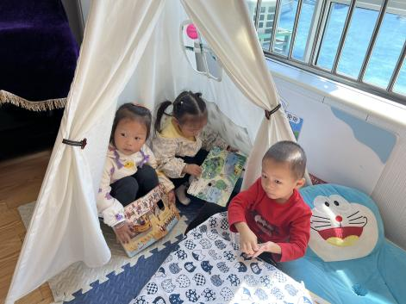 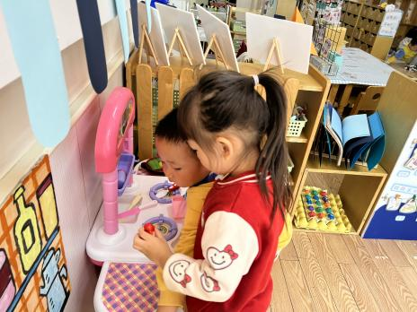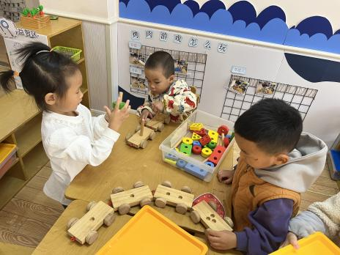

**图一：**圆圆、艺艺和一一在图书区在游戏。

**图二：**汤圆和笑笑在娃娃家在玩烧饭的游戏。。

**图三：**康康、浩浩、宝宝在玩益智区的小车的游戏。

**mmexport159093823608803集体活动mmexport1590938236088**

这是一节注重幼儿实践与观察的综合活动。秋天到了，不同树木的叶子到了秋天会有不同的颜色，有些绿绿的树叶变颜色了，有的变黄了，有的变红了……而这些秋天的变化与幼儿的生活紧密相连，体验一下大自然带给我们的视觉感受。通过拾落叶这个教学活动，让宝宝们观察树上的叶子与落下来的叶子有什么不一样，在与大自然亲密接触的过程中，感受一下秋天的气息，发现秋天的变化。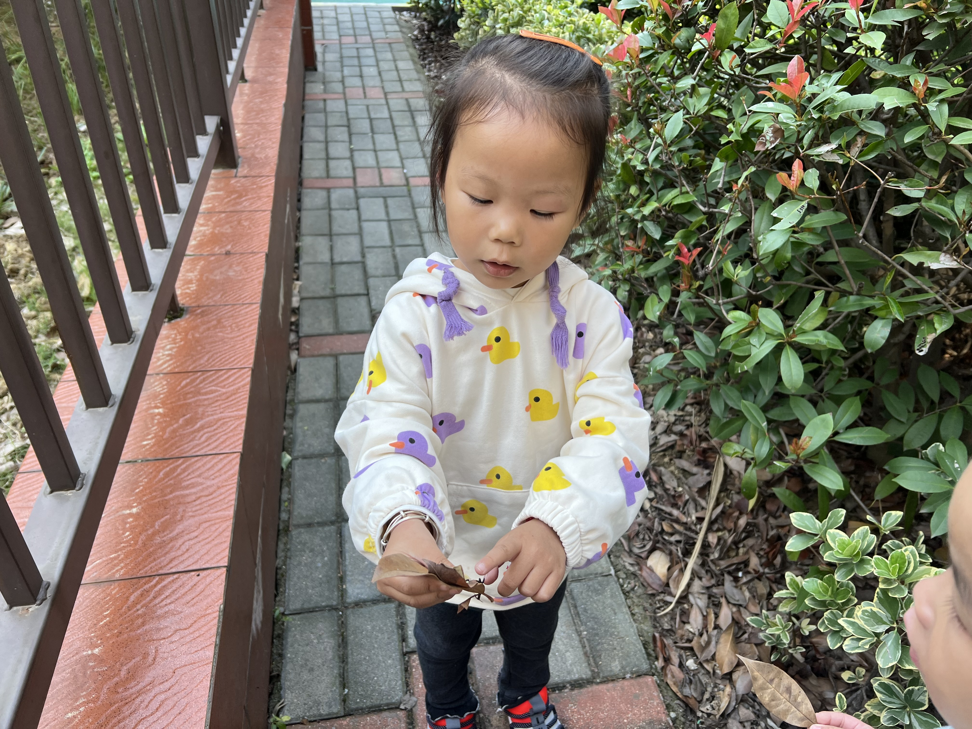 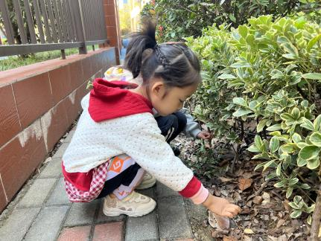 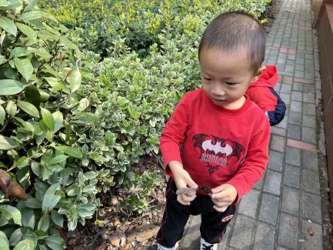

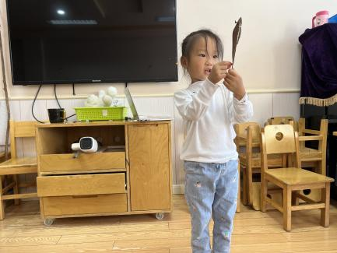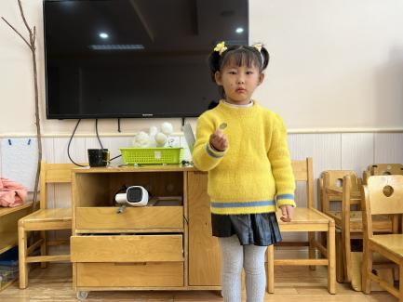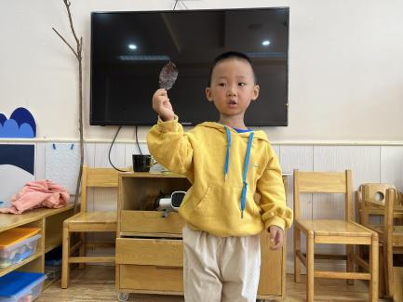

** 04温馨提示 **

**/**

★.1.孩子们带的物品尽量简单一些，不用带书包哦。水杯里的水可以少一些，或者用小水杯（记得写名字、写名字、写名字）。不用担心孩子口渴，幼儿园有孩子们专门的喝水杯的，每天都清洗、消毒的哦！

★.2.孩子们的穿着是便于他们穿脱的、一定穿合适的运动鞋。告诉孩子午睡时不用脱袜子，以防起床找不到。女宝宝的头上尽量不要带一些饰品、发夹等，避免孩子弄丢。每天给孩子穿衣服时，让孩子认一认自己的衣物，认识自己的外套、裤子、鞋子、袜子等。

★.3.如果孩子要垫吸汗巾，可以在来园前就垫好，并在吸汗巾上写好名字。

**—END—**

在一起的点滴都值得记录

**mmexport1591077507835**